Быстрое создание блестящей кнопки в Inkscape

В этом уроке мы создадим в Inkscape кнопку с изображением буквы, причем сделаем это в лучших традициях Web 2.0. Наша кнопка будет включать в себя такие модные атрибуты, как блеск и тень. Очень просто, очень быстро и очень эффектно!
1 Первое, что нам нужно сделать — создать круг («F5») и залить его черным цветом.
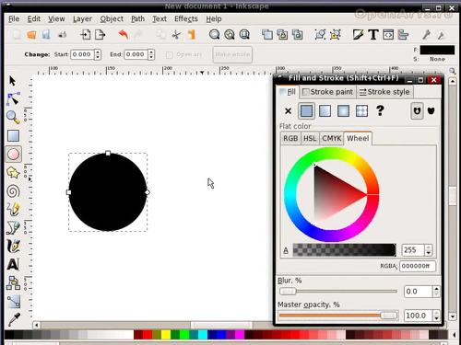
2
Не снимая выделение с созданного круга, продублируйте его («Ctrl+D»). Для удобства работы перетащите дубликат немного в сторону (удерживая клавишу «Ctrl», можно ограничить передвижение вертикальной и горизонтальной осями). Выберите инструмент рисования кривых безье («Shift+F6») и нарисуйте примерно такую же кривую как на рисунке ниже. Работа с этим инструментом интуитивно понятна и надеюсь не вызовет каких-либо сложностей. Особое внимание уделите участку кривой, проходящему через круг (остальные участки для нас не важны, главное чтобы они находились за пределами круга). Для того, чтобы участок кривой, проходящей через круг, был изогнутым, после создания первой точки кривой кликните чуть выше центра круга и (не отпуская правую кнопку мыши) потяните мышь вниз. Можете поэкспериментировать с этим этапом, чтобы добиться желаемого результата. Также важно, чтобы кривая в итоге оказалась замкнутой, то есть нужно закончить ее рисование в той же точке, где оно было начато.
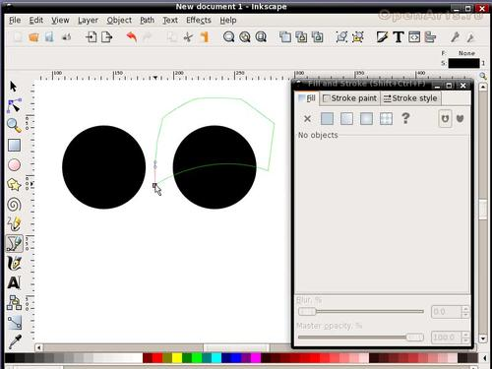
3
Измените цвет кривой на любой другой, чтобы сделать ее более видимой на фоне круга.
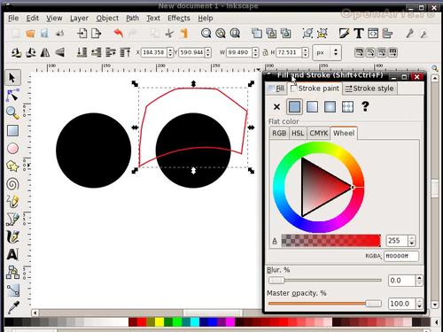
4
Удерживая клавишу «Shift», выделите оба объекта (круг и кривую).
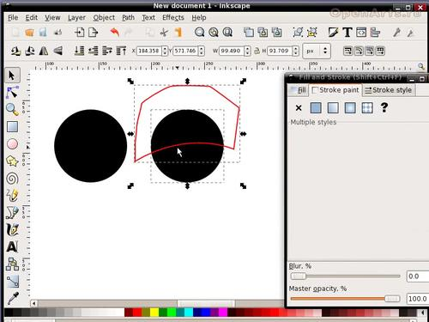
5
Теперь выберите в меню пункт «Контур -> Пересечение» (то же самое можно сделать быстрее, используя комбинацию «Ctrl+*».
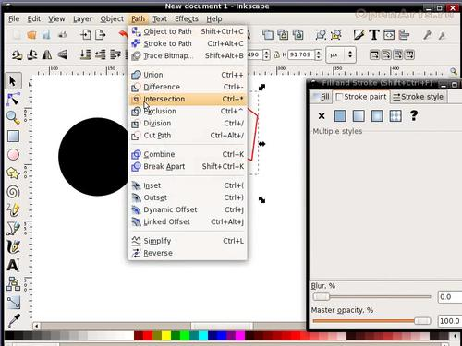
В результате должно получиться что-то вроде этого:
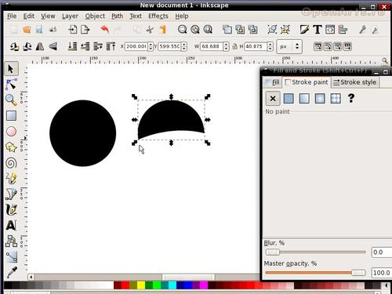
6
Измените цвет полученной фигуры на белый и переместите ее на черный круг (удерживая клавишу «Ctrl», либо используя диалог выравнивания («Shift+Ctrl+A»)).
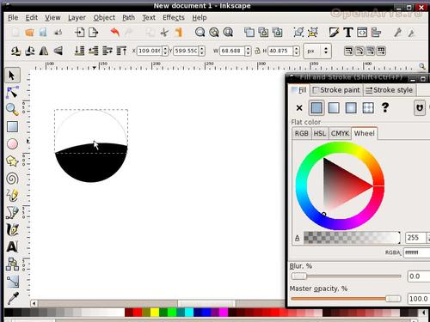
7
Используя диалог «Заливка и обводка» («Shift+Ctrl+F»), измените непрозрачность нашей фигуры примерно до 40%.
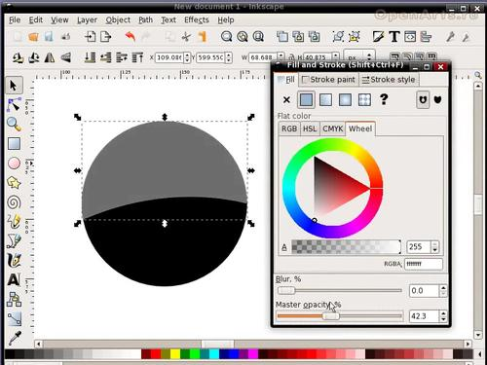
8
Настало время текста. Выберите соответсвтующий инструмент (клавиша «T»), наберите желаемую букву, измените ее размер до необходимого. Поменяйте цвет буквы на зеленый (или любой другой) и поместите ее по центру круга.
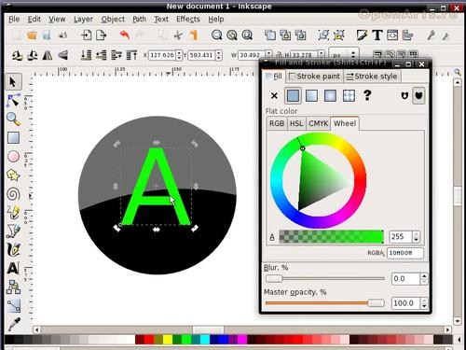
9
Все хорошо, только буква наша расположена поверх блика (светлого участка), что выглядит неестественно. Чтобы исправить это, выделите светлую фигуру и при помощи нажатия клавиши «Page Down» поместите ее поверх буквы.
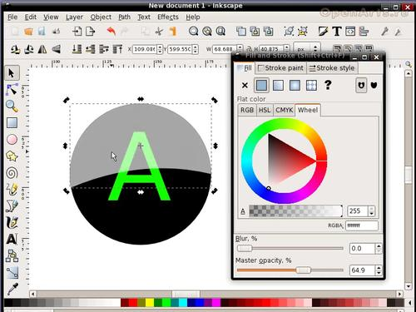
10
Теперь создадим тень под нашим кругом. Для этого выделите его, продублируйте («Ctrl+D») и переместите в самый низ (при помощи клавиши «End» или нескольких нажатий клавиши «Page Down»). Не снимая выделения с дубликата круга, измените значение размывания для него примерно до 6 (делается это при помощи того же диалога «Заливка и обводка», вызываемого по комбинации «Shift+Ctrl+F»)).
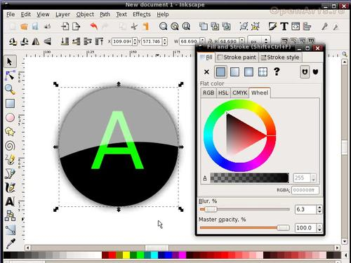
Это все, кнопка готова!

Создание шара в Inkscape

Еще один урок по простому и быстрому созданию шара в Inkscape.
1 Первым делом создадим подложку (фон) для нашего шарика. Нарисуйте прямоугольник при помощи соответствующего инструмента (F4). При помощи диалога «Заливка и обводка» (Shift+Ctrl+F) измените цвет этого прямоугольника на темно-синий (например, #113355ff).
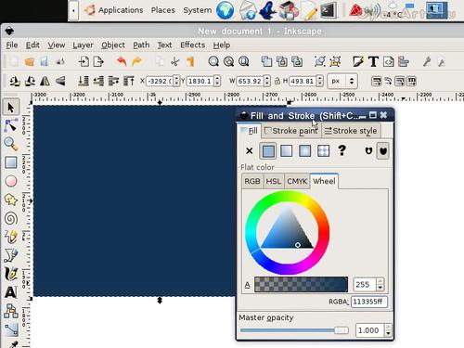
2
Теперь выберите инструмент для создания кругов и эллипсов (F5), и нарисуйте с его помощью правильный круг (удерживая клавишу Ctrl). Измените цвет полученного круга на ярко-красный (например, #fc0303ff).
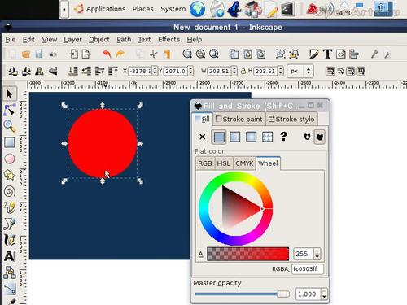
3
Не снимая выделения с нарисованного круга, создайте его дубликат (Ctrl+D). Поменяйте цвет заливки дубликата на более темный (например, #910000ff). Там же, в диалоге «Заливка и обводка», на вкладке «Заливка» в качестве метода заливки выберите «Радиальный градиент». По-умолчанию радиальный градиент будет меняться от полной заливки в центре до полной прозрачности на краю круга. При помощи кнопки «Правка» под выпадающим списком градиентов сделаем обратный вариант — полную прозрачность в центре и поную непрозрачность по краям. В итоге у вас получится что-то вроде того, что изображено на рисунке ниже.
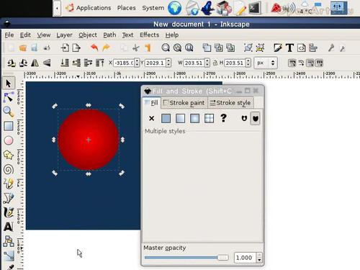
4
Следующий шаг — создание эффекта свечения шара. Для придания этого эффекта создайте окружность поменьше, поменяйте ее цвет на белый и поместите его в верхней части предыдущих окружностей.
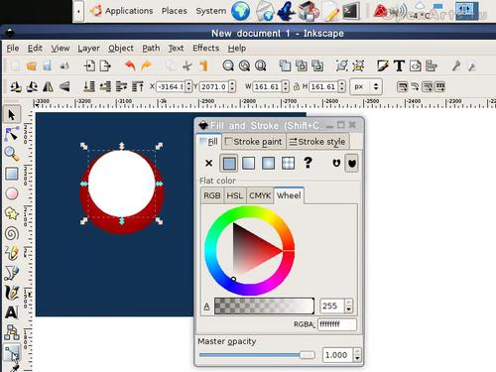
5
К этой окружности (маленькой белой) также примените градиент, но на этот раз линейный. Сделать это можно при помощи соответствующего инструмента. Не снимая выделения с окружности, нажмите на клавишу G, и, кликнув по верхней части окружности, не отпуская правую клавишу мыши, тяните курсор вниз. Удерживайте клавишу Ctrl для получения строго вертикального градиента.
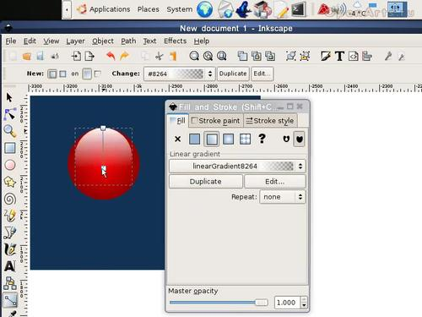
6
Следующим шагом создадим тень для нашего шарика. Для этого нарисуйте эллипс (F5) под шариком и поменяйте его цвет на черный.
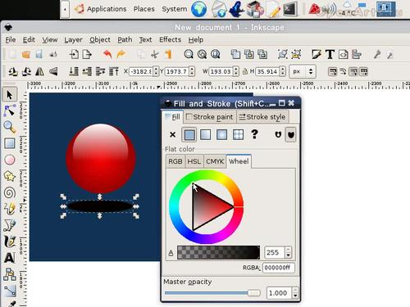
7
Теперь остается только размыть тень при помощи радиального градиента, и наш шар готов! Теперь можно его экспортировать (Ctrl+Shift+E) в PNG-формат и использовать по своему усмотрению.
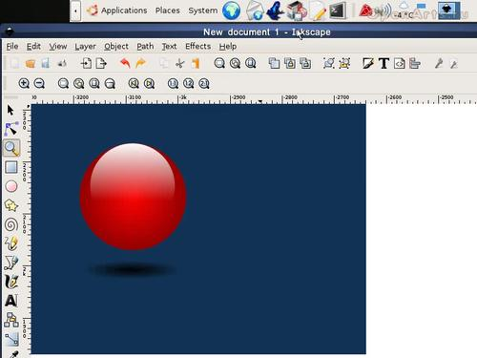
С помощью этого урока вы сможете создать в Inkscape изображение компаса.
Урок включает в себя 21 шаг, была использована версия Inkscape 0.46.
1
Создайте новое пустое изображение в Inkscape.
Размер документа можете задать по своему усмотрению, но удобней будет, если он будет квадратным.
2
Создайте небольшой круг (F5), удерживая клавишу Ctrl. Откройте диалог Заливка и обводка (Shift+Ctrl+F). Назначьте цветом заливки белый, а цветом обводки - черный цвет. В опциях обводки задайте ширину линии в 2.5 пиксела.
3
Теперь выберите инструмент создания звезд и многоугольников (Shift-8). На панели параметров инструмента установите следующие значения:
- В качестве создаваемого объекта выберите звезду.
- Задайте 4 угла для создаваемой звезды.
- В поле Отношение радиусов введите значение 0.160.
- В оставшиеся два поля (Закругление и Искажение) введите нулевые значения.
4
Создайте звезду, удерживая клавишу Ctrl, в этом случае вращение будет совершаться с шагом в 15 градусов. В процессе создания вращайте звезду до тех пор, пока не достигнете следующего результата:
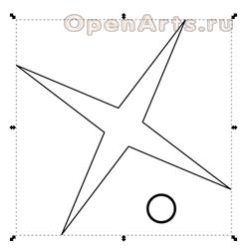
5
Теперь, когда звезда создана, выровняйте ее и круг относительно страницы. Для этого выделите оба объекта, откройте диалог выравнивания (Shift+Ctrl+A) и выберите выравнивание относительно страницы. После этого выровняйте объекты таким образом, чтобы центр каждого из них совпадал с центром страницы, как на рисунке ниже.
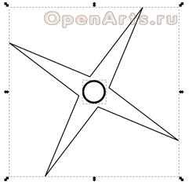
6
Теперь выберите звезду и продублируйте ее нажатием комбинации Ctrl+D. Уменьшите размер дубликата и повращайте его с нажатой клавишей Ctrl, чтобы новое расположение и размер были как на рисунке ниже. После этого, не снимая выделения со звезды, нажмите на клавишу End, чтобы опустить ее в самый низ относительно других объектов.
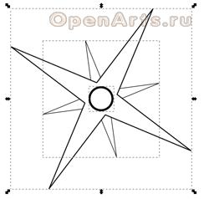
7
Создайте новый слой. Продублируйте большую звезду еще раз и немного уменьшите ее в размере. После этого переместите дубликат на новый слой (это можно сделать, используя клавиши Page Up и Page Down с зажатой клавишей Shift).
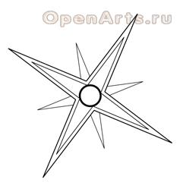
8
Теперь скройте первый слой. Это можно сделать, нажав на иконку с изображением глаза в строке состояния. Естественно, в выпадающем списке правее этой иконки при этом должен быть выбрать тот слой, который мы собираемся скрыть.
9
Теперь нам нужно подредактировать узлы продублированной звезды. Чтобы это сделать, для начала преобразуйте ее в контур - выделите и нажмите комбинацию Shift+Ctrl+C.
10
Теперь выберите инструмент редактирования узлов контура (F2). По очереди выберите каждый из четырех центральных узлов и нажмите на кнопку Разорвать контур в выделенном узле на панели параметров инструмента.
11
Теперь по очереди выделите каждую из пар узлов оснований треугольника и нажмите на кнопку Соединить контуры по выделенным оконечным узлам новым сегментом на панели параметров инструмента. На этом этапе могут возникнуть сложности, связанные с тем, что узлы оснований треугольников накладываются друг на друга. Чтобы обойти эти сложности, можете на время передвигать в сторону те треугольники, над которыми работаете. В итоге Вы получите примерно такую картину:
12
Теперь по очереди выделите каждый из отрезков оснований треугольников и создайте на них дополнительные узлы, используя кнопку Вставить новые узлы в выделенные сегменты на панели параметров инструмента (самая первая кнопка со значком +).
13
Теперь в каждом из четырех треугольников удалите из основания крайний правый узел, чтобы получилась примерно такая картина:
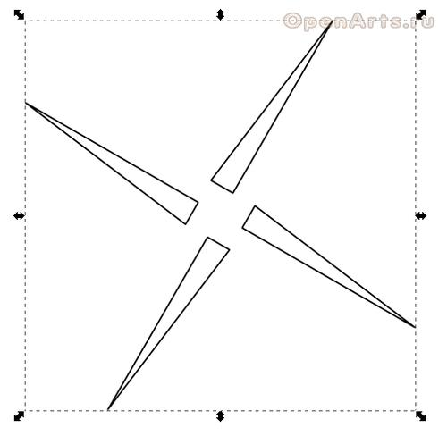
14
Сделайте первый слой опять видимым и переместите второй слой под первый (это можно сделать в диалоге слоев, доступном по Shift+Ctrl+L). Теперь передвигайте и вращайте каждый из треугольников на втором слое, пока не получится такая картина:
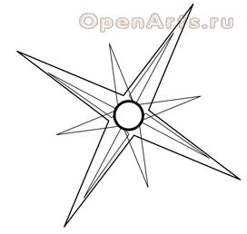
15
Теперь создайте две больших окружности (круги без заливки) как на рисунке.
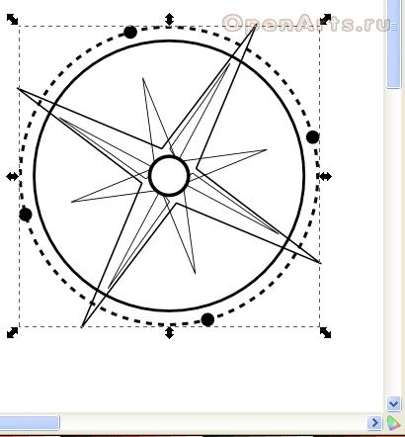
Для внешней окружности задайте следующие параметры в диалоге Заливка и обводка (Shift+Ctrl+F):
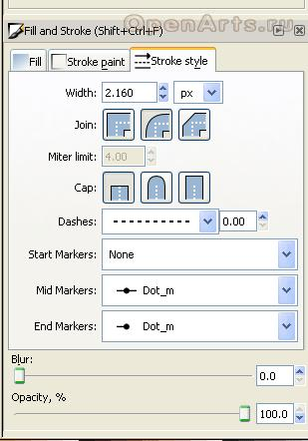
16
Теперь создайте еще одну окружность поменьше и небольшой прямоугольник.
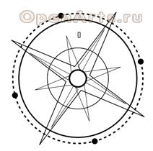
17
Для выполнения следующего шага существует два различных метода. Вы можете поэкспериментировать с обоими и выбрать тот, который Вам больше понравится. Эффект, которого нам нужно добиться - расположить копии прямоугольника вдоль окружности. Вы можете использовать для этого Клонирование или выстраивание образца по контуру.
Если хотите делать как я, проделайте следующее:
Выделите прямоугольник и сконвертируйте его в контур (Shift+Ctrl+C). Переместите прямоугольник наверх.
18
Теперь выберите окружность и прямоугольник и выберите в меню Inkscape Эффекты / Создание из контура / Текстура по контуру.
19
Используйте следующие значения параметров:
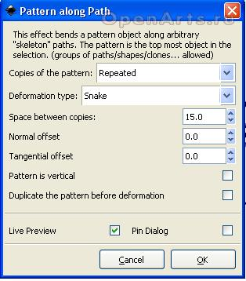
20
В итоге у Вас должно получиться что-то вроде этого:
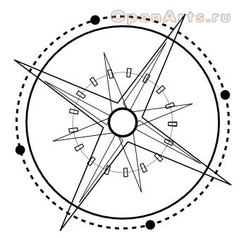
21
В качестве винальных штрихов этого урока можно поиграться с комбинациями цветов и добавить буквы, обозначающие стороны света.
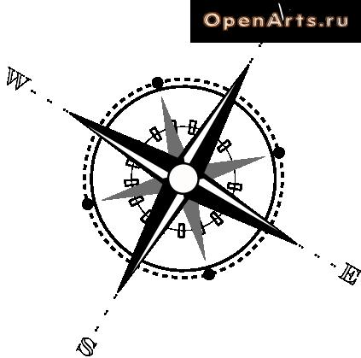

Рисуем горы в Inskape

12.08.2009 11:19
В этом уроке я покажу Вам простой способ рисования гор в Inskape. Конечно, в итоге у нас получился не совсем шедевр, но для многих целей эта картинка волне подойдет. Например, она может послужить основой для более сложного изображения.
Урок включает в себя 5 простых шагов, использовалась версия Inkscape 0.46.
1
Для начала, создайте в Inskape новое изображение и нарисуйте прямоугольник или квадрат (F4). Затем выберите карандаш в меню инструментов (Произвольные контуры, F6) и нарисуйте контуры наших гор.
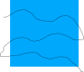
2
Теперь выберите оба объекта (прямоугольник и кривую). Выберите в меню Inskape Контур / Деление, либо просто нажмите комбинацию Ctrl+/. Теперь наш прямоугольник разделен на несколько частей. Сгруппируйте их (выделите все объекты и нажмите комбинацию Ctrl+G) и поверните на 90 градусов, выбрав соответствующий пункт в меню Объект.
3
Разгруппируйте группу (комбинация Ctrl-U). Пока все объекты все еще выделены, в диалоге Inskape Заливка и обводка (Shift+Ctrl+F) на вкладке Заливка назначьте всем объектам линейный градиент как на рисунке ниже.
4
Теперь снова сгруппируйте объекты и поверните их в то же положение, в котором они были.
5
Последний штрих урока - измените цвета объектов на свое усмотрение при помощи палитры цветов Inskape. Наши горы готовы, урок окончен!

